《数据结构（Java版）》课程样卷
教材：《数据结构（Java版）（第4版）》，叶核亚编著，电子工业出版社，2015年7月出版。
试题范围：第1～9章，掌握基础原理，熟悉经典算法，问答题形式考核。
编程题重点是：1.单/双链表； 2.二叉树/树，递归算法。这是必须掌握的，即使部分学生掌握不了递归算法，也必须考。
不考内容：6.3 线索二叉树求父母、插入、删除算法（没写），7.5.2 Floyd，8.5.3 平衡二叉树，第10章。可作为课程设计题。
试卷范围和难度不超过样卷。

模拟样卷

填空题（16分=2分×8题）

声明抽象数据类型的目的是________________________________________。

以下数据存储结构声明为_________________________________________。
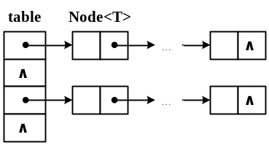

已知java.lang.String类声明以下成员方法：
public String replaceAll(String pattern,String str) //将所有与pattern匹配的子串替换为str
下列语句的执行结果是________________________________________。
String target="aababbabac",pattern="ab",str="aba";
System.out.println("\""+target+"\".replaceAll(\""+pattern+"\",\""+str+"\")=\""+
target.replaceAll(pattern,str)+"\"");

A+B*(C-D*(E+F)/G+H)-(I+J)*K的后缀表达式为______________________。

已知二维数组a[10][8]采用行主序存储，数组首地址是1000，每个元素占用4字节，则数组元素a[4][5]的存储地址是__________________________。

由n个顶点组成的无向连通图，最多有_____________________条边。

排序关键字序列（升序）{5,17,20,32,43,55,61,61*,72,96}，采用二分法查找算法，查找96的元素比较序列是____________________；查找35的元素比较序列是____________________。

关键字序列{93,17,56,42,78,15,42*,25,19}，采用希尔排序（升序）算法，第一趟排序后的序列是_________________________________________。

问答题（50分=5分×10题）

已知目标串为"aabcbabcaabcaababc"，模式串为"abcaababc"，写出模式串改进的next数组；画出KMP算法的匹配过程，给出字符比较次数。

画出以下稀疏矩阵非零元素三元组的十字链表存储结构。
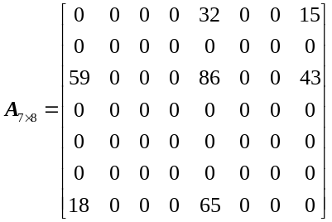

已知一棵二叉树的遍历序列如下，画出这棵二叉树并进行中序线索化。
中根遍历序列：CBDFEGAMLNKJOPRQIHS；
后根遍历序列：CFGEDBMNLKRQPOJISHA

设一段正文由字符集{A,B,C,D,E,F,G,H}组成，其中每个字符在正文中的出现次数依次为{23,5,17,4,9,31,29,18}，采用Huffman编码对这段正文进行压缩存储，画出所构造的Huffman树，并写出每个字符的Huffman编码。说明Huffman编码的特点和作用。

已知以下无向图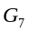中各顶点按{A,B,C,D,E,F,G,H}次序存储。分别画出采用深度优先搜索（从A开始）和广度优先搜索（从D开始）遍历图时栈或顺序循环队列（容量为6）的动态变化示意图，说明栈或队列的作用。
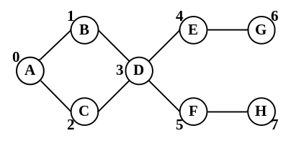

什么是图的最小生成树？构造以下带权无向图的最小生成树，给出该最小生成树代价。说明Prim算法和Kruskal算法的差别。
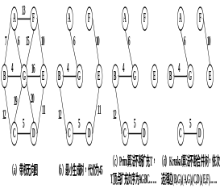

画出以下带权有向图采用Dijkstra算法以E为源点的单源最短路径所选择的边，写出各路径长度。
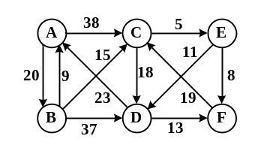

设散列表采用链地址法，初始容量length=10；散列函数hash(key)=key % length；装填因子为0.75，散列数组容量以2倍扩充。由关键字序列{16,75,60,43,54,90,46,31,27,88,64,50}构造散列表，分别画出扩容前和最终状态图，计算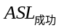（写出算式）。

画出由关键字序列{50,16,74,60,43,16,90,46,31,29,88,71,64,13,65}构造的一棵二叉排序树，计算（写出算式）。执行删除结点50、插入50，再画出操作后的二叉排序树。

什么是堆序列？堆序列在堆排序算法中起什么作用？将关键字序列{29,10,25,26,58,12,31,18,47}分别建成一个最大堆和一个最小堆，写出堆序列，画出对应的完全二叉树；写出每一趟堆排序结果。若有关键字重复元素，做标记以区别。

程序阅读和改错题（18分=6分×3题）

SortedCirDoublyList<T>排序循环双链表类增加以下成员方法，回答问题。
① 以下merge(list)方法功能是什么？方法体中，while、if等语句功能是什么？
② 已知两条排序循环双链表this和list的序列为{26,37,61,81}和{18,53,75,86,90}，画出两者的存储结构，以及执行merge(list)方法后的状态，标明各变量的位置。

public void merge(SortedCirDoublyList<T> list) //方法功能是什么？
{
DoubleNode<T> p=this.head.next;
DoubleNode<T> q=list.head.next;
while (p!=this.head && q!=list.head) //循环语句功能是什么？
if ((p.data).compareTo(q.data)<0)
p = p.next;
else
{ q.prev = p.prev;
p.prev.next = q;
p.prev = q;
q = q.next;
q.prev.next = p;
}
if (q!=list.head) //选择语句功能是什么？
{ q.prev = this.head.prev;
this.head.prev.next = q;
list.head.prev.next=this.head;
this.head.prev = list.head.prev;
}
list.head.prev = list.head; //为什么要这两句？
list.head.next = list.head;
}

阅读程序，回答以下问题。
public static StringBuffer trim(StringBuffer s) //将s中所有空格删除，返回操作后的s串
{
int i=0;
while (i<s.length() && s.charAt(i)!=' ') //i记住第1个空格下标
i++;
for (int j=i; j<s.length(); j++)
if (s.charAt(j)!=' ')
s.setCharAt(i++,s.charAt(j)); //非空格字符向前移动到空格字符位置
return s;
}
① 对于以下调用语句，运行结果是什么？正确的运行结果是什么？
StringBuffer str = new StringBuffer(" a bc d e f xyz");
System.out.println("trim(\""+str+"\")="+trim(str));
② trim()方法怎样实现所求功能？算法存在什么错误？
③ 如何改正？

已知Tree<T>类表示父母孩子兄弟链表存储的树，回答以下问题。
① 设一棵树（森林）的广义表表示如下，画出所构造的树以及树的存储结构图，输出树的横向凹入表示法。
树（森林）的广义表表示：G(A(C(E,F),B,D)),H(J(L),I,K)
② 以下levelorder()方法的功能是什么？对于上述树（森林），运行结果是什么？
③ levelorder()方法存在什么错误？如何改正？
public void levelorder()
{
LinkedQueue<TreeNode<T>> que=new LinkedQueue<TreeNode<T>>();
for (TreeNode<T> p=this.root; p!=null; p=que.poll())
{ System.out.print(p.data+ " ");
for (p=p.child; p!=null; p=p.sibling)
que.add(p);
}
System.out.println();
}

程序设计题（16分=8分×2题）

SinglyList<T>单链表类增加以下成员方法，画出操作示意图。

//删除this中所有与pattern匹配的子表，BF模式匹配查找到再删除
public void removeAll(SinglyList<T> pattern)

实现以下对二叉链表存储的二叉树类BinaryTree<T>操作的方法。

//判断二叉树bitree是否二叉排序树
<T extends Comparable<? super T>> boolean isSorted(BinaryTree<T> bitree)

样卷答案

填空题（16分=2分×8题）

使数据类型的定义和实现分离，使一种定义有多种实现。

见《数据结构（Java版）（第4版）习题解答》第7页习2-6。

"aababbabac".replaceAll("ab","aba")="aabaabababaac"

ABCDEF+*G/-H+*+IJ+K*-，见《数据结构（Java版）（第4版）习题解答》第27页习4-5。

mat+(i*n+j)*4=1000+(4*8+5)*4=1148

n*(n-1)/2

{43,61*,72,96}；{43,17,20,32}。解释见《习题解答》第54页习8-9。

见《数据结构（Java版）（第4版）习题解答》第57页习9-4。

问答题（50分=5分×10题）

模式串"abcaababc"改进的next数组为
j | 0 | 1 | 2 | 3 | 4 | 5 | 6 | 7 | 8
模式串 | a | b | c | a | a | b | a | b | c
"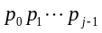"中最长相同的前后缀子串长度k | -1 | 0 | 0 | 0 | 1 | 1 | 2 | 1 | 2
与比较 |  | ≠ | ≠ | = | ≠ | = | ≠ | = | =
改进的next[j] | -1 | 0 | 0 | -1 | 1 | 0 | 2 | 0 | 0
KMP算法匹配过程如下，字符比较次数为20。
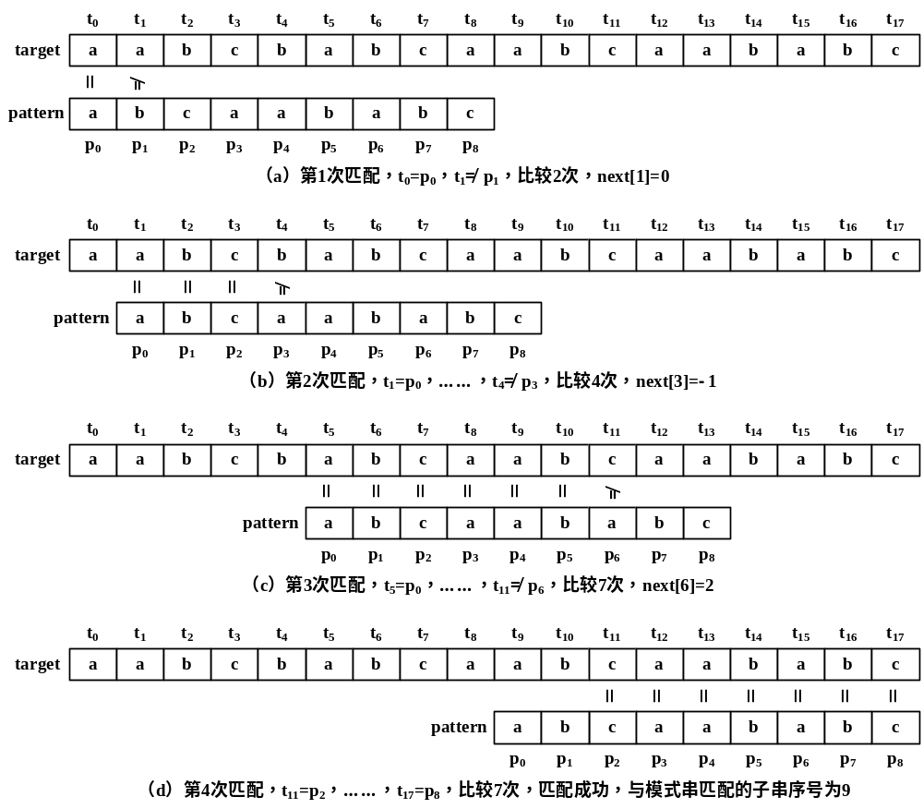

见《数据结构（Java版）（第4版）习题解答》第34页习5-9。

见《数据结构（Java版）（第4版）习题解答》第37页习6-19、第42页图6.9。
【评分标准】构造二叉树3分，中序线索化2分。

见《数据结构（Java版）（第4版）习题解答》第44页习6-31、6-34。

见《数据结构（Java版）（第4版）习题解答》第48页习7-15。

见《数据结构（Java版）（第4版）习题解答》第50页习7-11、7-15。

见《数据结构（Java版）（第4版）习题解答》第52页习7-15。

见《数据结构（Java版）（第4版）习题解答》第55页习8-12。

见《数据结构（Java版）（第4版）习题解答》第56页习8-19。

堆序列概念见教材；构造的堆见《数据结构（Java版）（第4版）习题解答》第59页习9-10。

程序阅读和改错题（18分=6分×3题）

① merge(list)方法功能是：归并两条排序循环双链表，将list中所有结点归并到this中，合并后设置list空。
方法体中，while语句功能是：p、q分别遍历this和list排序循环双链表，比较p、q结点值有大小，若q结点值较小，将q结点插入到p结点之前。当遍历完一条循环双链表时，while循环结束。
while之后的if语句功能是：若q!=list.head，表示遍历this结束，要将list中剩余结点（q结点开始）链接到this尾，并使this与list的最后结点连接成为环形。
合并后设置list为空，否则两条循环双链表将共用某些结点，会造成混乱。
② 算法描述如下图所示，与第4版图9.17算法同。
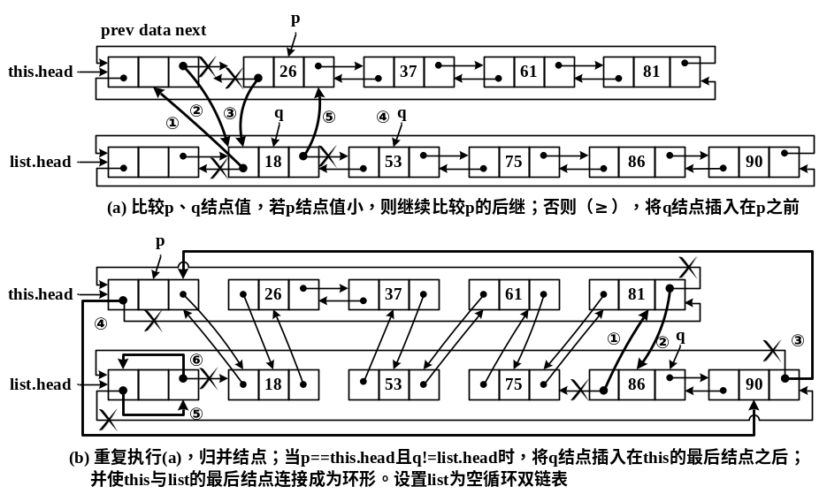

见《数据结构（Java版）（第4版）习题解答》第21页【实验题3-11】。

①
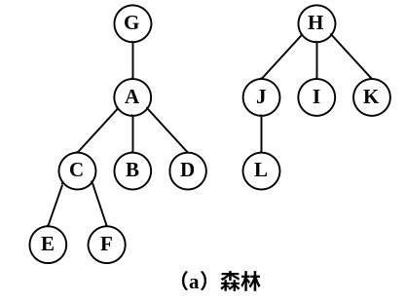 | 先根次序遍历树，输出树的横向凹入表示法：  G  A  C  E  F  B  D  H  J  L  I  K
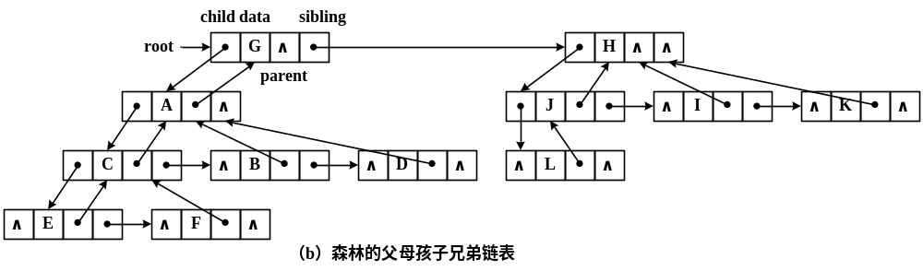
② 功能是按层次遍历树。上述森林的运行结果如下：
层次遍历树： G A C B D E F
③ levelorder()算法存在的错误是，只遍历了一棵树，无法遍历森林。改正如下。
public void levelorder() //按层次遍历树（森林），从根开始依次遍历森林中的每棵树
{
System.out.print("层次遍历树（森林）： ");
LinkedQueue<TreeNode<T>> que = new LinkedQueue<TreeNode<T>>(); //创建一个空队列
for (TreeNode<T> q=this.root; q!=null; q=q.sibling) //遍历森林
{
for (TreeNode<T> p=q; p!=null; p=que.poll()) //遍历一棵树，根没有进队
{ System.out.print(p.data+ " ");
for (p=p.child; p!=null; p=p.sibling) //所有孩子结点入队
que.add(p);
}
if (q.sibling!=null)
System.out.print("，");
}
System.out.println();
}
上述森林的运行结果如下，结果正确，从根开始依次遍历森林中的每棵树。
层次遍历树（森林）： G A C B D E F ，H J I K L

程序设计题（16分=8分×2题）

单链表删除所有匹配子表操作的算法描述如图所示，该算法使用BF模式匹配查找到匹配子表，可一次删除匹配子表。
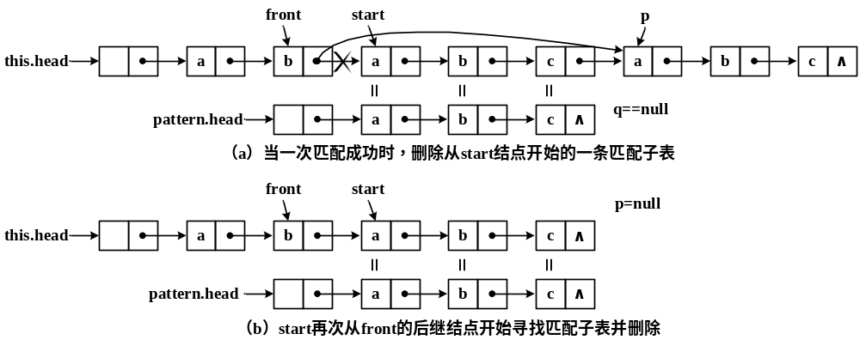
removeAll()方法声明如下，删除所有与pattern匹配的子表。

//删除this中所有与pattern匹配的子表，BF模式匹配查找到再删除。
public void removeAll(SinglyList<T> pattern)
{
if (pattern.isEmpty()) //若无此句，则死循环，错误
return;
Node<T> start=this.head.next,front=this.head;
while (start!=null)
{ Node<T> p=start,q=pattern.head.next;
while (p!=null && q!=null && p.data.equals(q.data)) //一次匹配
{ p=p.next;
q=q.next;
}
if (q!=null) //匹配失败，进行下次匹配
{ front=start;
start=start.next;
}
else //匹配成功，删除该匹配子表
{ front.next = p;
start=p;
}
}
}

实现以下对二叉链表存储的二叉树类BinaryTree<T>操作的方法。
public class BinaryTree_isSorted
{
private static BinaryNode<?> bfront;

//判断一棵二叉树是否为二叉排序树，T必须实现Comparable<? super T>接口
public static<T extends Comparable<? super T>> boolean isSorted(BinaryTree<T> bitree)
{
bfront=null;
return isSorted(bitree.root);
}

//判断以p为根的子树是否为二叉排序树，bfront引用p在中根遍历次序下的前驱结点。
//按中根次序遍历一棵二叉树，若各元素按升序排序，则是一棵二叉排序树。
//二叉链表存储的二叉树，中根次序遍历是递归算法。
private static<T extends Comparable<? super T>> boolean isSorted(BinaryNode<T> p)
{
if (p==null)
return true;
if (!isSorted(p.left)) //判断p的左子树
return false;
if (bfront!=null && p.data.compareTo((T)bfront.data)<0)
return false;
bfront=p;
return isSorted(p.right); //判断p的右子树
}
}

